

**Manual para Compilar**

***App Pensiona-T***

## Requisitos Android Studio

|  |  |  |
| --- | --- | --- |
|  | Versión | Fecha |
| Android Studio | 3.4.1 (Puede variar, pero a partir de 3.3.1 mínimo es mismo proceso) | 05/06/2019 |

## Procedimiento para compilar

### Se muestra la siguiente pantalla cuando el proyecto deseado se abre.

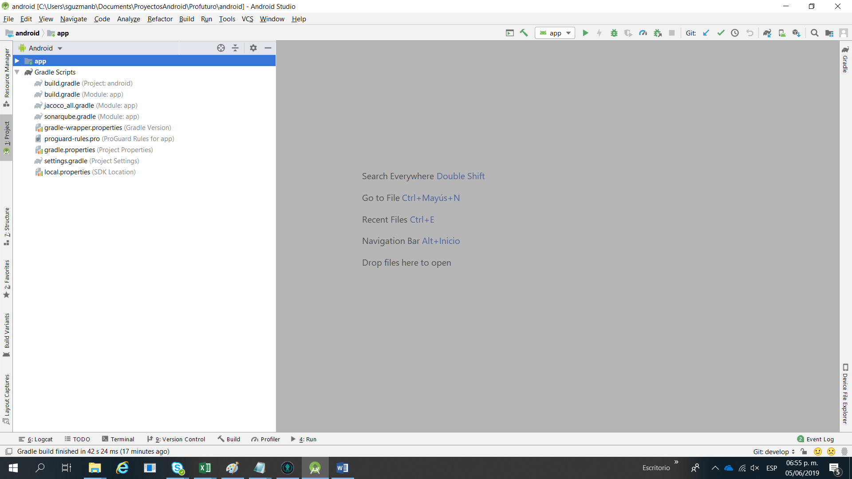

### Se selecciona “build variants” en la esquina inferior izquierda.

### 

### En el menú desplegable de “Build Variants” elija entre debug, staging y release, según sea el caso deseado.

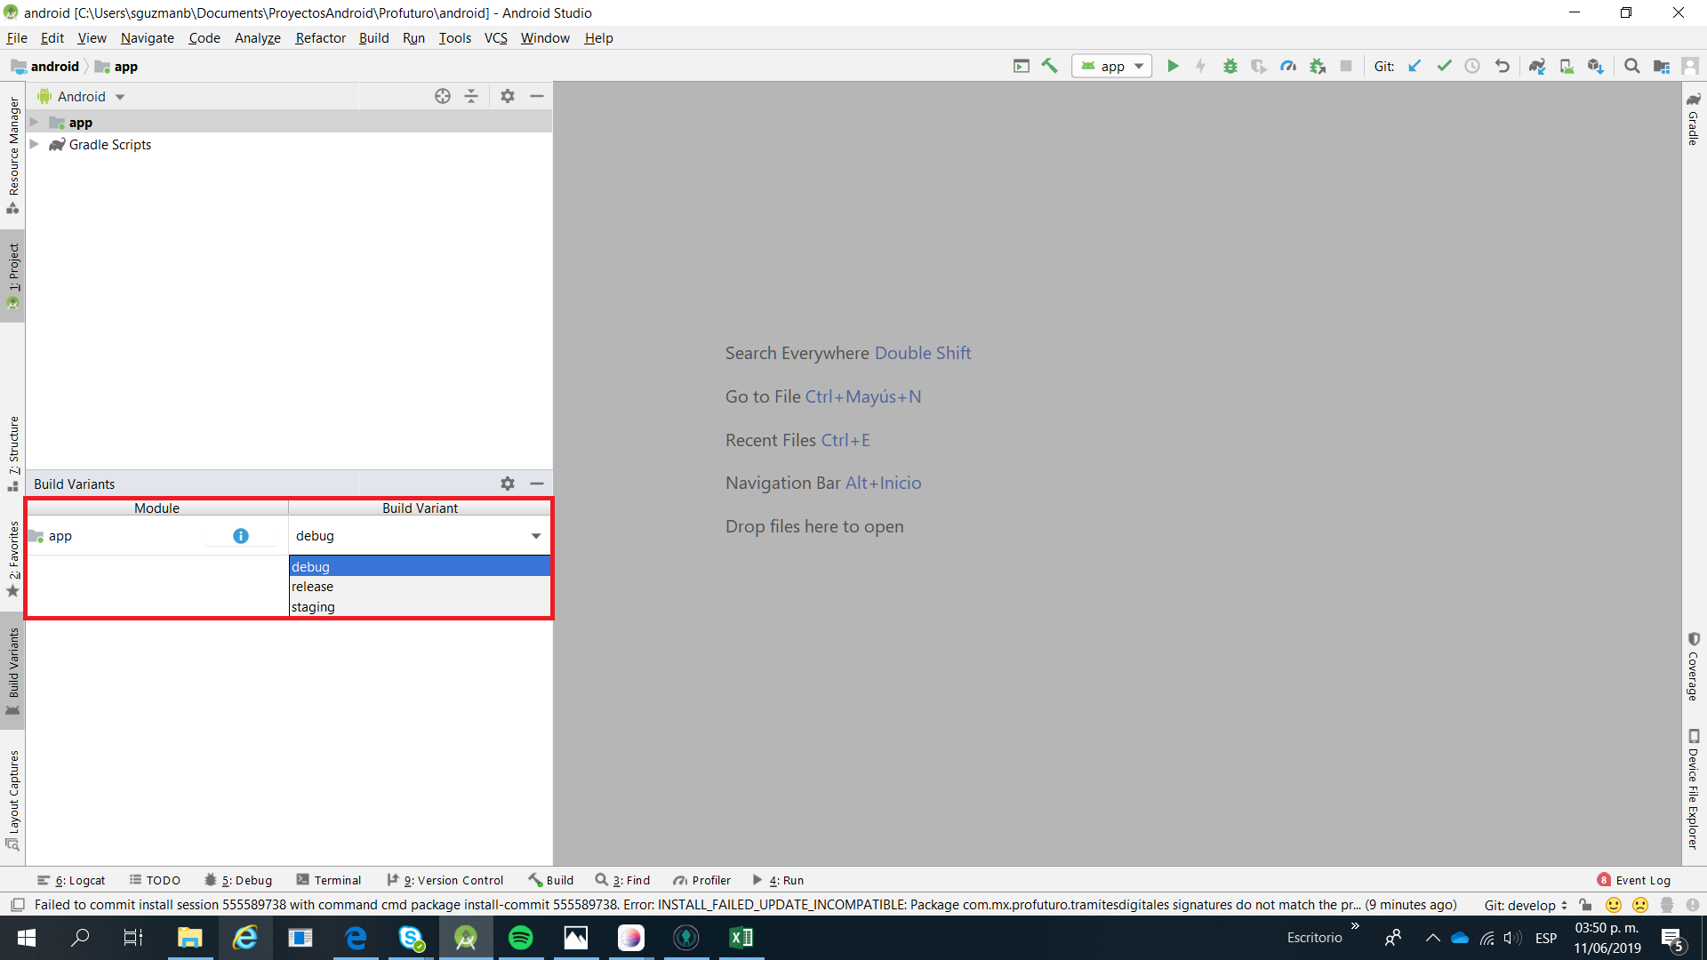

### Ejemplo de configuración para desarrollo, pruebas y producción:

|  |  |  |
| --- | --- | --- |
| Variante “debug” para desarrollo. | Variante “staging” para QA. | Variante “release” para producción. |
|  |  |  |

## Detalles de Variantes de Desarrollo

|  |  |  |
| --- | --- | --- |
| “debug” | Desarrollo | Variante que apunta al entorno de Desarrollo. |
| **“staging”** | QA | Variante que apunta al entorno de QA. |
| “release” | Producción | Variante que apunta al entorno de Producción. |

**Nota**: Al cambiar entre variantes, Android Studio genera el APK apuntando al servidor de la variante automáticamente.

## Construcción del APK

Para generar el APK una vez seleccionado la variante de compilación requerida (debug o release), solamente se tiene que seleccionar en la pestaña “Build” de la barra de herramientas, la opción “Build APK(s)” y esto automáticamente nos generará una APK en la carpeta del proyecto build/outputs/apk.

Ejemplo: ***C:\Users\sguzmanb\Documents\ProyectosAndroid\Profuturo\android\app\build\outputs\apk\release\app-release.apk***

Tal como se muestra en las imágenes:

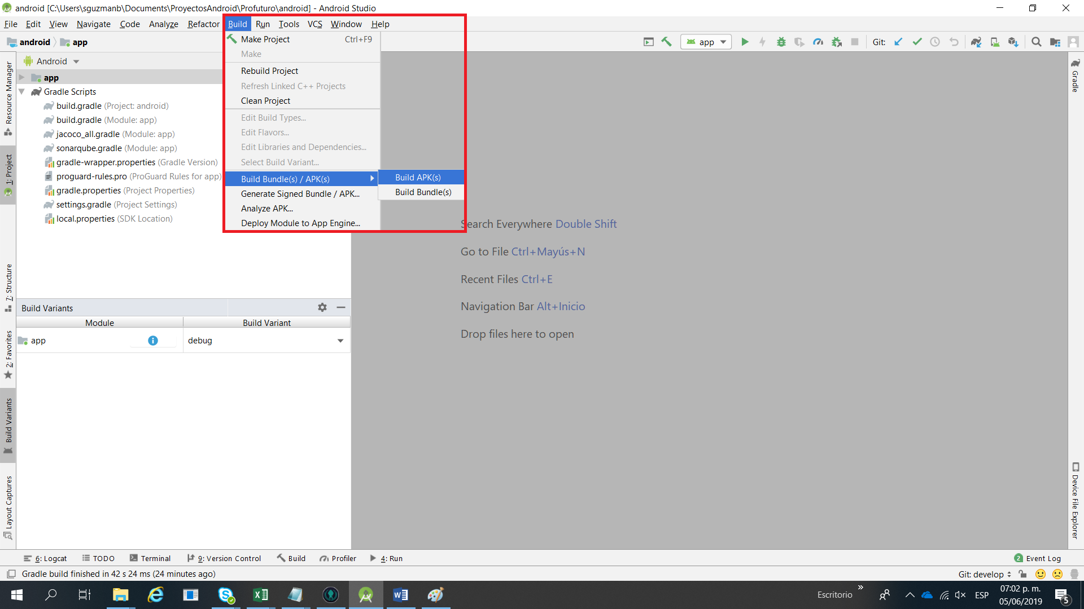

**Nota**. Si presionas en la esquina inferior derecha la pestaña “Event Log” te despliega las acciones que realizo el IDE, y si das click en el comentario “Locate” después de generar el APK, automáticamente el IDE te abrirá la carpeta build/outputs/apk.

